PRINCIPIO 4.1

EL VALOR DE UN ALMA
“Porque, ¿Qué aprovechara al hombre, si ganare todo el mundo, y perdiere su alma? (Mateo 16:26)

Se dice que, en una capilla en el Sur de Francia, el gran emperador Carlomagno esta enterrado en una forma inusual. Esta sentado en una silla de mármol y envuelto en su toga de emperador. En sus rodillas esta una copia del Nuevo Testamento y su dedo está señalando un versículo en el cual dice: “Porque ¿Qué aprovechara al hombre, si ganare todo el mundo y perdiere su alma? ¿O que recompensa dará el hombre por su alma? Es la posesión mas valiosa que uno tiene. ¡Todas las riquezas y el poder que alguien pudiera ganar no son comparados al precio del alma! Lo cual podría ser el punto del entierro inusual de Carlomagno.

El alma
En esta lección usaremos el termino alma para referirnos estrictamente al ser humano como unidad físico-espiritual. El termino hebreo (nefesh) se utiliza756 veces en el Antiguo Testamento y puede traducirse como alma, pero también como vida, ser, o persona. El alma es el yo personal.

Genesis 2:7 “Entonces Jehová Dios formo al hombre del polvo de la tierra y soplo en su nariz aliento de vida y fue el hombre un ser viviente”

1 Corintios 15:45 “Fue hecho el primer hombre Adán alma viviente.”

¿Cuál es la condición natural del alma?

Primero, el alma esta muerta en delitos y pecados. Por cuanto todos los seres humanos somos descendientes de Adán y Eva, hemos heredado la muerte espiritual. O sea, el hombre nace muerto espiritualmente porque nace en pecado, nace pecador.

Romanos 5:12 “Por tanto como el pecado entro en el mundo por un hombre, y por el pecado la muerte, así la muerte paso a todos los hombres, por cuanto todos pecaron.”

Efesios 2:1 “Y el os dio vida a vosotros cuando estabais muertos en vuestros delitos y pecados.”

Segundo, El alma esta apartada de Dios. Puesto que el hombre nace pecador, peca; y puesto que peca, esta condenado a vivir lejos del Dios santo.

Salmos 51:5 “He aquí en maldad he sido formado, y en pecado me concibió mi madre.”

Romanos 3:23 “Por cuanto todos pecaron y están destituidos de la gloria de Dios.”

Tercero, el alma está equivocada.
Lucas 12:15-21 “Y les dijo: Mirad, y guardaos de toda avaricia; porque la vida del hombre no consiste en la abundancia de los bienes que posee. ¹⁶ También les refirió una parábola, diciendo: La heredad de un hombre rico había producido mucho. ¹⁷ Y él pensaba dentro de sí, diciendo: ¿Qué haré, porque no tengo dónde guardar mis frutos? ¹⁸ Y dijo: Esto haré: derribaré mis graneros, y los edificaré mayores, y allí guardaré todos mis frutos y mis bienes; ¹⁹ y diré a mi alma: Alma, muchos bienes tienes guardados para muchos años; repósate, come, bebe, regocíjate. ²⁰ Pero Dios le dijo: Necio, esta noche vienen a pedirte tu alma; y lo que has provisto, ¿de quién será? ²¹ Así es el que hace para sí tesoro, y no es rico para con Dios.”

¿Cuáles son algunas cosas que el hombre hace que estén equivocadas, y son hechas como si eso fuera lo normal hacer? El amor al dinero, exageración en el comer, deportes que no honran a Dios, educación que se opone a las normas morales de Dios, diversiones y entretenimiento que apartan el enfoque de Dios, música extravagante, modas, famas, sexo y relaciones interpersonales.

Juan 12:25 “El que ama su vida, la perderá; y el que aborrece su vida en este mundo, para vida eterna la guardará.

Cuarto, el alma esta cegada. En los cuales el dios de este siglo cegó el entendimiento de los incrédulos para que no les resplandeciera la luz del evangelio de la gloria de Cristo, el cual es la imagen de Dios (2 Corintios 4:4).

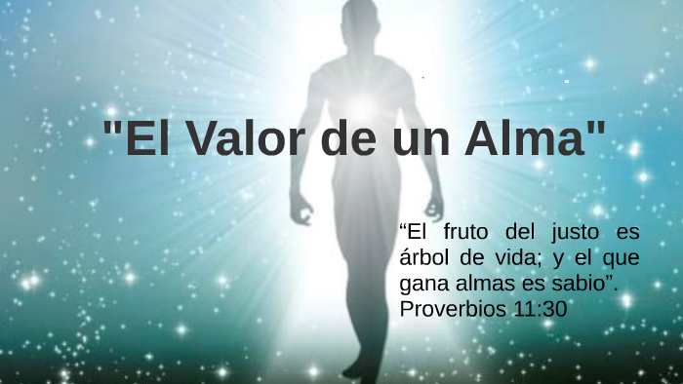

¿Cuánto vale para ustedes un alma?

¿Qué estarían dispuestos a hacer ustedes por la salvación de un alma?

